Kořenovský Mix turnaj v šachu – 3. ročník
Termín: 21. června 2026 (sobota) od 15:00 hodin
Místo konání: Restaurace s ubytováním Triola u nádraží v Kořenově (okres Jablonec n.Nisou)
Právo účasti: přednostně předem přihlášení šachisté !
Hlavní rozhodčí: Ing. Zdeněk Joukl
Přihlášky: e-mailem na joukl@joukl.cz neb tel. 602 457 983
do 20.6. 2026 do 24 hodin
Vklad: dobrovolný
Ceny: cenu obdrží každý hráč a nejlepší žena, senior i žák
Systém hry: švýcarský na 9 kol nebo každý s každým (dle počtu hráčů)
Tempo hry: 1. kolo = 2+1 2. kolo = 3+2 3. kolo = 5+0
4. kolo = 5+2 5. kolo = diktát 7 minut po 5 vteřinách + odhad 6. kolo = 10+0
7. kolo = 10+2 8. kolo = 10+2 Fišerovy šachy 9. kolo = 15+2
Po 6. kole přestávka 10 minut
výhra = 3 body remíza = 1 bod
(rozhoduje počet bodů - vzájemné utkání – počet let od ideálního věku 30. let)
Hráčům, kteří přijdou později nebo odejdou dříve se započítává remíza za každé kolo
Za zápis 15 tahů partie od 6. kola je bonus 1 minuta
Úhrada: hráči startují na vlastní náklady
Materiál: 1 x šachy (pokud možno české klubovky) a 1 x šachové digitální hodiny na každého lichého hráče. Prvních 8 přihlášených nemusí vozit nic.
Námitky: při podání protestu je třeba složit vklad 100 Kč -
rozhodne hráči zvolená tříčlenná rozhodčí komise
Šachový turnaj je možno spojit s návštěvou kořenovské výtopny na nádraží nebo
i s malým výletem – pořadatel doporučí trasy.
Z tréninkových důvodů doporučujeme, při tempu 10 min. a více, zahájení partie zapisovat.
Vlak Liberec 13:35 Jablonec 13:56 Tanvald 14:27 Kořenov 14:44.
Pořadatel: TJ Jiskra Tanvald (šachový oddíl)
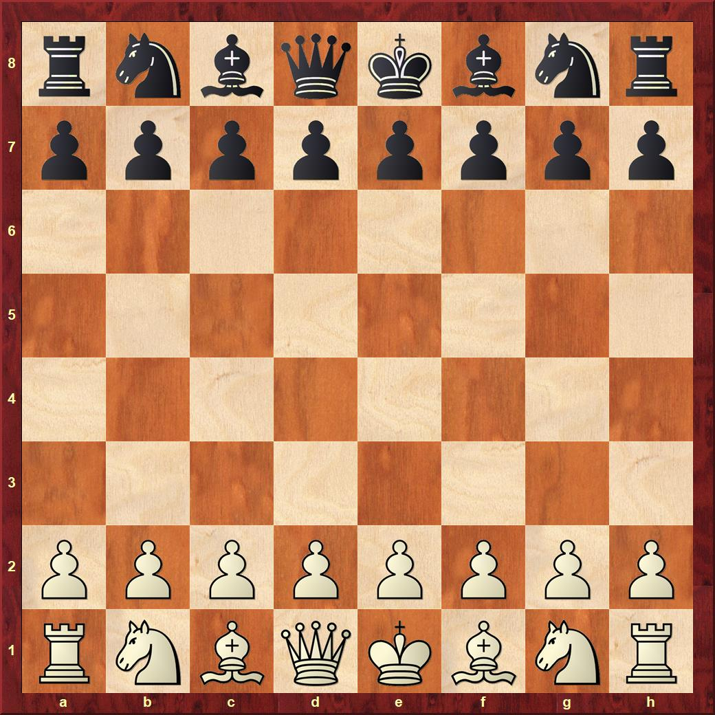
a SOR (Společnost pro ochranu před negativními vlivy reklamy)

